Týdenní domácí úkol odevzdej do 9.5. Jméno:

1) Doplň koncovky přídavných jmen
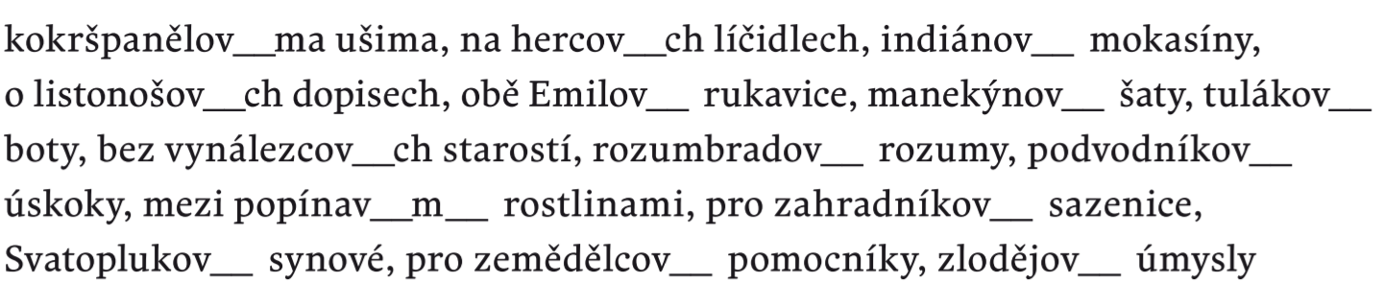
2)
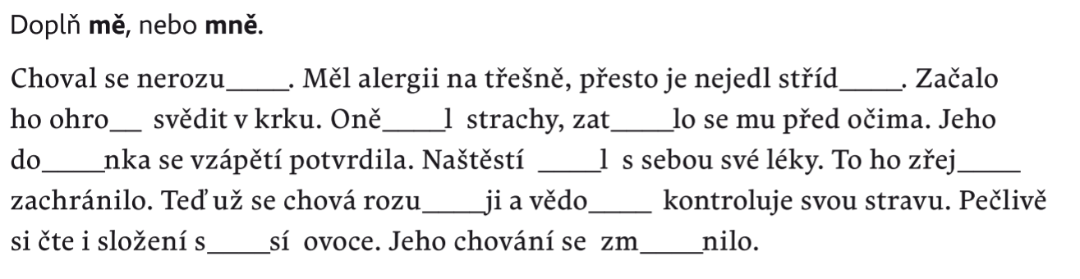
3)
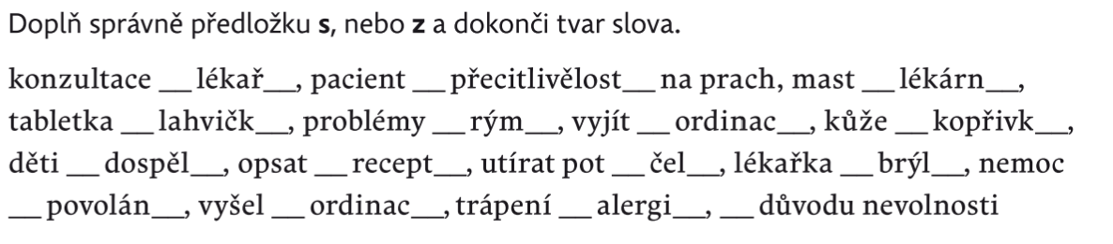
4)
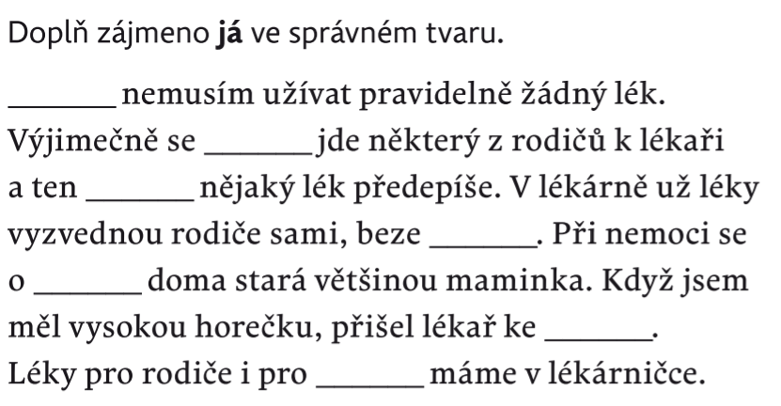
5)
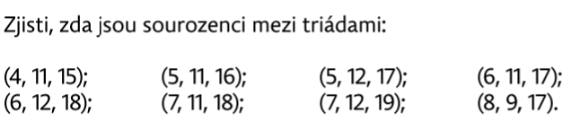

6)
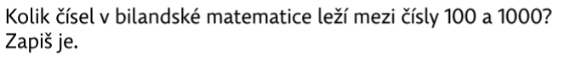

7)
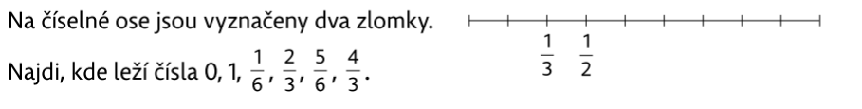
8) Vyřeš úlohy a zapiš výpočet rovnicí.
9)
